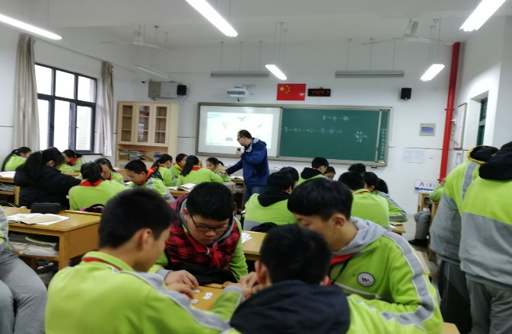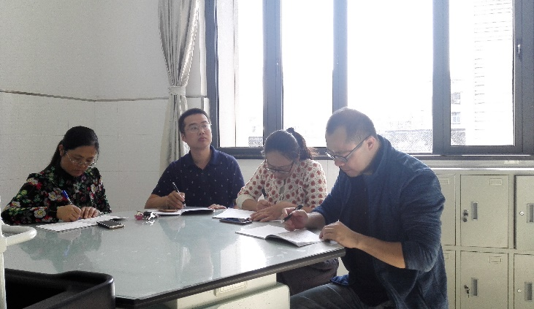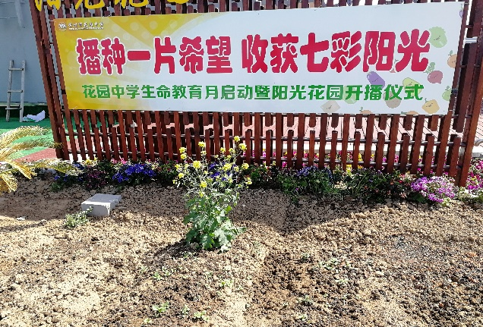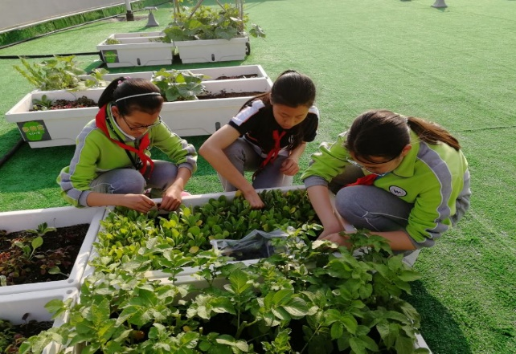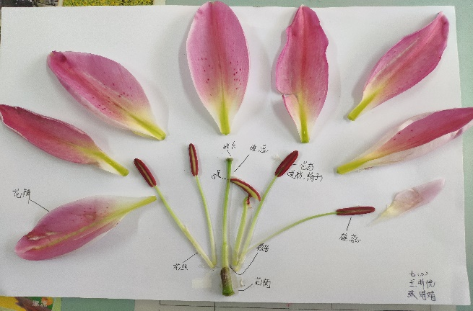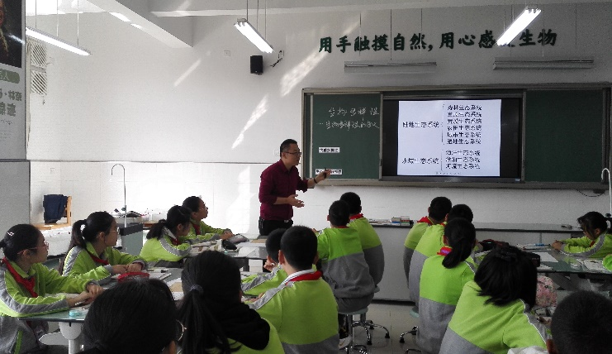

**导言：2018年10月我校生地组的工作有明显的进步！**

**本月，花中生地组的工作有：屋顶菜园启动仪式，所有老师积极为11月的优质学校做好准备工作，刘建昌老师的市学科工作室开课。**

**花园中学生物地理组2018年10月月报**